La reconstitution des paysages du passé
Comment reconnaître les modifications d’un paysage et d’un climat au cours du temps ?

NOM : | Classe :
Date : | Note : /10

 | Complétez le tableau 1 :  Comment est-il possible d’interpréter les résultats de ce tableau ?  Les chênes à feuilles caduques sont-ils de bons représentants du biome « forêt tempérée décidue »?  Complétez le tableau 2 :  Interprétez les résultats de ce tableau.  Comment expliquer les valeurs un peu contradictoires observées à la station de Walchsee ?  Les hêtres sont-ils de bons représentants du biome « forêt tempérée décidue »?  En comparant les résultats des tableau 1 et 2 précisez si le hêtre est apparu à la même période que le chêne à feuilles caduques?  Quelle explication est-il possible de donner ?  La forêt tempérée décidue peut être sous l’influence d’un climat océanique ou sous l’influence d’un climat continental.  A partir de vos observations complétez le tableau 3.
  RE
  /1
  RA
  /1
  RA
  /1
  RE
  /1
  RA
  /1
  RA
  /1
  RA
  /1
  IN
  /1
  RA
  /1
  RE
  /1
  Sites sélectionnés | Date d’apparition du chêne à feuilles caduques
  BANYOLES
  TOURVES
  SUZE LA ROUSSE
  AURIERE
  Sites sélectionnés | Date d’apparition du hêtre
  BALATONSZEMES
  BALATONMARIAFURDO
  PLUHUV ZDAR
  WALCHSEE
  Nom du végétal | Silhouette | Feuille | Grain de pollen | Sous l’influence d’un climat……..
  Forêt tempérée décidue  à chêne à feuilles caduques | 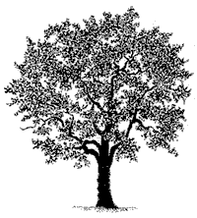 | 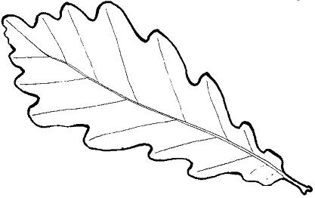 | 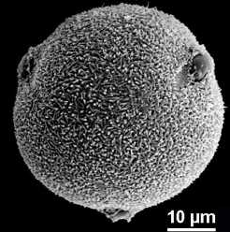
  Forêt tempérée décidue  à Hêtre | 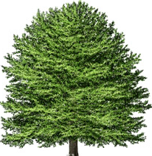 | 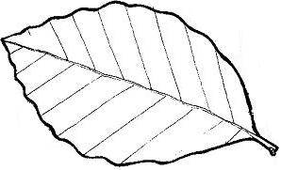 | 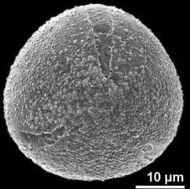

Raisonner RA | /6 |  | B2i
Réaliser RE | /3 |  | C.1.1 Je sais m'identifier sur un réseau ou un site et mettre fin à cette identification.
Informer IN | /1 |  | C.2.6 Je sécurise mes données (gestion des mots de passe, fermeture de session, sauvegarde)
TOTAL | /10 |  | C.4.3 je sais utiliser les fonctions principales d'un outil de recherche sur le web (moteur de recherche)

SC2 |  | Rechercher, extraire et organiser l’information utile ( écrite, orale, observable ).

